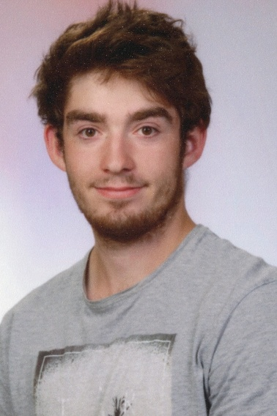

Mein Name ist Markus Schröder, ich wurde am 13.11.2005 in Wiener Neustadt geboren. Nach der Grundschule besuchte ich die **landwirtschaftliche Fachschule LFS Warth, wo ich die Ausbildung zum landwirtschaftlichen Facharbeiter absolvierte. Zusätzlich erwarb ich dort auch den Abschluss als Metallfacharbeiter.**

Nach dem Bundesheer begann ich die Ausbildung zum **Forstfacharbeiter**, da mich die Arbeit in und mit der Natur sehr interessiert. Besonders fasziniert mich die Technik moderner Forstmaschinen und deren Einsatz in der Praxis. Die Verbindung zwischen Forstwirtschaft und Technik sehe ich als besonders zukunftsorientiert. Auch die Metallverarbeitung ist für mich ein wichtiger Bereich, da sie mir handwerkliches Geschick und technisches Verständnis abverlangt. Ich arbeite gerne praktisch, bin körperlich belastbar und schätze die Arbeit im Team genauso wie selbstständiges Arbeiten.

Meine beruflichen Interessen liegen klar im forsttechnischen Bereich, mit einem starken Fokus auf Maschinen, Technik und nachhaltiger Nutzung natürlicher Ressourcen.